Búvárkodj a biológiában
A Verseghy Ferenc Gimnázium online biológia versenye a nyolcadik osztályos tanulók részére.
III. feladatlap
A beküldési határidő: 2021. december 10. (péntek)
E-mail cím: biologia@verseghy.net

- feladat Ötféle asszociáció a puhatestűekből

- Csak a csigákra igaz
- Csak a kagylókra igaz
- Csak a fejlábúakra igaz
- Mindhárom csoportra igaz
- Egyik csoportra sem igaz

- Külső vázuk meszes héj
- Keringési rendszerük nyílt
- Jellemző szervük a tölcsér
- Külső vázuk meszes ház
- Fejük hiányzik
- A kifejlett állat vedlik
- Jellemző szervük a reszelőnyelv
- Testnedvük vérnyirok
- Lábuk karokra tagolt
- Életműködéseik közül a táplálkozás és a légzés szorosan összefonódik
- Zsigerzacskójuk feltekeredett
- Szárazföldiek is vannak közöttük
- Egyes fajainál szépiacsont található
- Szájszervük a csáprágó
- Zsigerzacskójuk a szerveket védi

- feladat Nevezd meg az agy számokkal jelölt részeit! A megoldólapon dolgozz!
Köztiagy
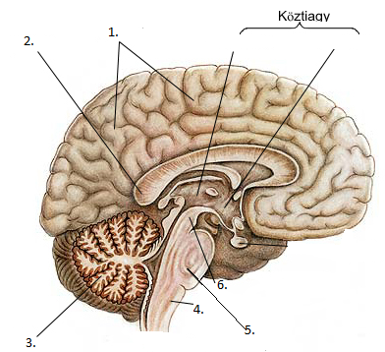

- feladat Négyféle asszociáció a központi idegrendszerből

- Agyvelő
- Gerincvelő
- Mindkettő
- Egyik sem

- Része a kérgestest
- A székletürítés reflexének a központja
- Érzékszervi központokat tartalmaz
- Csak kevert (érző-mozgató) idegek kapcsolódnak hozzá
- Szelvényezett felépítésű
- Fehér és szürkeállományra jól elkülöníthető
- 31 pár ideg kapcsolódik hozzá
- Szürkeállománya belül helyezkedik el
- 12 pár ideg tartozik hozzá
- Magasabb rendű vegetatív központjai vannak
- Érzet kialakulhat a működése során
- Hopotalamuszában magok vannak
- feladat Madárismeret

  - szárcsa
  - vörös vércse
  - nagy lilik
  - kakukk
  - erdei fülesbagoly

- tél elején „V” alakban érkeznek északról a csapatai
- jellemző a csőre felett a fehér folt
- egyetlen fészekparazitánk
- a levegőben egy helyen szitálva vadászik
- éjszakai életmódot folytat
- napközben a sarjadó vetésen táplálkozik
- a vízből csak nehézkesen, hosszas taposás után száll fel
- hallása kiváló
- galambtermetű ragadozó madár
- két ujja előre, kettő pedig hátrafelé áll

- feladat Páros illesztés

- egerészölyv
- nemes kócsag
- tőkésréce
- karvaly
- erdei szalonka
- jégmadár
- mezei pacsirta
- meggyvágó

- galambtermetű, csíkos mellű, szürke tollú ragadozó, gyakran jelenik meg az etetők körül
- a tojó egyszínű barna, a hím feje fémeszöld
- omladékos folyópartokon földbe vájt lyukakban fészkel
- barna színű, tyúknagyságú ragadozó, napközben a szántóföldek mentén, fákon, oszlopokon látni őket
- helyből, függőlegesen is képes felszállni
- csőre hosszú, érzékeny turkáló csőr
- csőre kemény, vaskos
- a természetvédelem címermadara

- feladat Nevezd meg a képen látható szöveteket!

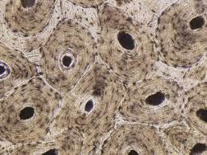 | 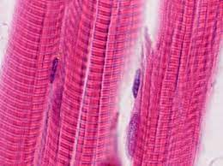 | 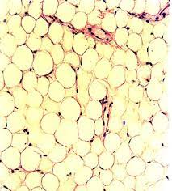
1. | 2. | 3.

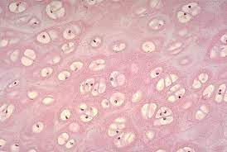 | 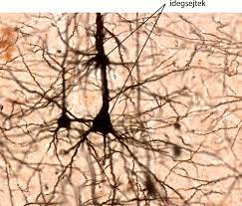 | 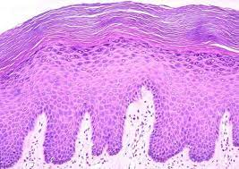
4. | 5. | 6.

- feladat Projekt munka

Készíts esszét a cukorbetegség gyakoriságáról, típusairól, kezelési lehetőségeiről és a megelőzéséről!
Az esszé terjedelme legalább 9000 karakter legyen (szóközökkel együtt)! A megoldásnál nem elfogadott az internetről egy az egyben letöltött anyagok beküldése! Más munkákból való idézetek esetén alkalmazz pontos forrásmegjelölést!

MEGOLDÓLAP
A megoldólapra írd fel a neved és iskolád!

- feladat Ötféle asszociáció a puhatestűekből

1. |  | 2. |  | 3. |  | 4. |  | 5. |  | 6. |  | 7. |  | 8. |  | 9. |  | 10. |  | 11.
12. |  | 13. |  | 14. |  | 15.

- feladat Nevezd meg az agy számokkal jelölt részeit! A megoldólapon dolgozz!

1.
2.
3.
4.
5.
6.

- feladat Négyféle asszociáció a központi idegrendszerből

1. |  | 2. |  | 3. |  | 4. |  | 5. |  | 6. |  | 7. |  | 8. |  | 9. |  | 10. |  | 11.
12.

- feladat Madárismeret

1. |  | 2. |  | 3. |  | 4. |  | 5. |  | 6. |  | 7. |  | 8. |  | 9. |  | 10.

- feladat Páros illesztés

1. |  | 2. |  | 3. |  | 4. |  | 5. |  | 6. |  | 7. |  | 8.

- feladat Nevezd meg a képen látható szöveteket!

1.
2.
3.
4.
5.
6.

- feladat Projekt munka

